Št.: POV20-041
Del. št. RP/EAD -
Datum: 2. 7. 2020

ZADEVA: Povabilo k oddaji ponudbe

Vse potencialne ponudnike vabimo, da nam posredujejo ponudbo za dobavo, demontažo starih in montažo novih označevalnih tablic za notranja vrata, v vsebini in pod pogoji, kot izhajajo iz tega povabila in njegovih prilog.

Ponudnik mora izpolniti, podpisati in žigosati (če uporablja žig) vse priložene obrazce in dokumente (kjer je naveden podpis ponudnika) ter jih priložiti ponudbeni dokumentaciji. S podpisom potrdi, da je s pogoji naročila seznanjen in se z njimi strinja.

Naročnik zahteva ponudbo za dve varianti – za tablice iz ABS plastike in tablice iz akrilnega stekla. O izbiri ene od variant se bo naročnik odločil po prejemu in pregledu ponudb, praviloma na podlagi nižje ponudbene vrednosti.

Naročilo zajema demontažo starih tablic, izdelavo, dobavo in montažo novih tablic, ves potrebni material in opremo za izvedbo del. Izvajalec mora tudi jamčiti, da pri izvedbi del ne bo poškodoval vrat.

Ponudnik mora ponudbi priložiti tudi vzorec predvidene označevalne tablice (za obe varianti).
Ponudnik se lahko z naročnikom dogovori za ogled objekta, kjer se bo izvedla montaža tablic. Kontaktni osebi, s katerima se lahko dogovori za ogled:
- Renata Križnar, tel. 041/635-232, e-pošta: renata.kriznar@elektro-gorenjska.si, ali
- Robert Jošt, tel. 031/638-745, e-pošta: robert.jost@elektro-gorenjska.si.

Naročnik bo izmed pravočasno prispelih ponudb praviloma izbral cenovno najugodnejšo ponudbo ob predpostavki, da bo(do) ponudnik(i) izpolnjeval(i) vse zahtevane pogoje, ki so navedeni v predmetnem povabilu. Ponudnik v obrazec ponudbe vpiše svojo končno ponudbeno vrednost, ker se naročnik o ceni ne bo več pogajal.

Naročnik bo upošteval vse ponudbe, ki bodo prispele oziroma bodo vložene pri naročniku do vključno 9. 7. 2020 , do 10. ure, v zaprti kuverti z oznako "ne odpiraj – ponudba – označevalne tablice". Ponudnik lahko do navedenega dne in ure ponudbo pošlje ali prinese osebno (v vložišče) na naslov: Elektro Gorenjska, d. d., Ulica Mirka Vadnova 3/a, 4000 Kranj. Ponudbe, katere bo naročnik prejel po navedenem datumu in uri, ali ki ne bodo oddane v zaprti kuverti z zahtevano oznako "ne odpiraj", bodo vrnjene ponudniku. Odpiranje ponudb ne bo javno.

Za dodatna pojasnila smo vam na voljo na naslednjih e-naslovih:
  - robert.pfajfar@elektro-gorenjska.si,
  - robert.jost@elektro-gorenjska.si.

OPOZORILO:
Naročnik na tem mestu obvešča potencialne ponudnike, da bo morebitne spremembe podatkov predmetnega naročila (npr. rok oddaje ponudb, dodatna pojasnila ipd.) objavljal na svoji spletni strani: http://www.elektro-gorenjska.si/aktualno/povprasevanja. Na tej strani bo objavil tudi izbiro najugodnejšega ponudnika v predmetnem naročilu, tako da ponudniki, ki bodo oddali ponudbo, o izbiri ne bodo neposredno obveščeni.

Naročnik si pridržuje pravico, da v tem postopku brez obrazložitve in brez odškodninske odgovornosti ne izbere nobenega ponudnika oziroma ne sklene pogodbe s ponudnikom, ki izpolnjuje vse pogoje in je ponudil najugodnejšo ceno, oziroma da ta postopek povpraševanja ustavi vse do sklenitve pogodbe.

Lepo pozdravljeni,

Elektro Gorenjska, d.d.
Direktorica sektorja korporativne storitve:
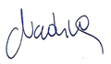
dr. Mateja Nadižar Svet

Prilogi:
- ponudba s ponudbenim predračunom
- tehnična specifikacija

PONUDBA

Številka ponudbe: | ___________________
Ponudnik: | ______________________________________________________
Naslov: | ______________________________________________________
ID za DDV: | ___________________
Kontaktni e-naslov in telefon: | ___________________________________, __________________

Na osnovi povabila k oddaji ponudbe, št. POV20-041, dajemo naslednjo

PONUDBO

Za predmet naročila: | Dobava, demontaža starih in montaža novih označevalnih tablic za notranja vrata

Tablice – ABS PLASTIKA (varianta 1)  cena v EUR (brez DDV) | __________________ EUR
Tablice – AKRILNO STEKLO (varianta 2)  cena v EUR (brez DDV) | __________________ EUR

Cena v ponudbi je končna in vključuje vse stroške ponudnika s predmetnim naročilom, tako da naročnika ne bremenijo nikakršni drugi stroški, povezani s predmetom povpraševanja. DDV se obračuna po veljavni zakonodaji. Cena/enoto je fiksna ves čas izvajanja naročila.

Rok izvedbe/dobave je 31. 8. 2020.

Rok plačila je 30 dni od datuma izdaje računa, katerega izvajalec izda po opravljeni storitvi oziroma dobavi blaga.

Garancijski rok: _____ (najmanj 24) mesecev.

Veljavnost ponudbe: | ____ (najmanj 20) dni od datuma oddaje ponudbe

Kraj in datum: | Ponudnik:
 | Žig in podpis:

Tehnična specifikacija s popisom in primer dveh kreativ

VARINATA 1 - POPIS DEL:
 | Opis: TABLICE – ABS PLASTIKA | Cena/kos | Skupaj cena  (EUR brez DDV)
1 | Vertikalna tablica za pisarniška vrata širina: 160 mm, dolžina: (50 mm + 117 mm) material aluminij, prozorna ABS plastika za prekritje vsebine, vložni listek z vsebino, demontaža starih in montaža novih tablic*  (16 kosov) | ___________ EUR/kos | _________ EUR
2 | Vertikalna tablica za pisarniška vrata širina: 160 mm, dolžina: (50 mm + 147 mm) material aluminij, prozorna ABS plastika za prekritje vsebine, vložni listek z vsebino, demontaža starih in montaža novih tablic  (102 kosa) | ___________ EUR/kos | _________ EUR
3 | Vertikalna tablica za pisarniška vrata širina: 160 mm, dolžina: (50 mm + 177 mm) material aluminij, prozorna ABS plastika za prekritje vsebine, vložni listek z vsebino, demontaža starih in montaža novih tablic  (15 kosov) | ___________ EUR/kos | _________ EUR
4 | Vertikalna tablica za pisarniška vrata širina: 160 mm, dolžina: 100 mm, material aluminij, prozorna ABS plastika za prekritje vsebine, vložni listek z vsebino, demontaža starih in montaža novih tablic  (113 kosov) | ___________ EUR/kos | _________ EUR
5 | Grafična priprava napisov za tablice ob predpostavki, da se dobi oblikovano grafično predlogo in XLS dokument z razporedom vsebine tablic po vratih  (4 kpl)
 | VREDNOST SKUPAJ: |  | _________ EUR

Primer kreative (ABS PLASTIKA):

* Tablice se na vrata lepi.

VARIANTA 2 - POPIS DEL:
 | Opis: TABLICE – ABS PLASTIKA | Cena/kos | Skupaj cena  (EUR brez DDV)
1 | Vertikalna tablica za pisarniška vrata širina: 160 mm, dolžina: (50 mm + 117 mm) material aluminij, prozorna ABS plastika za prekritje vsebine, vložni listek z vsebino, demontaža starih in montaža novih tablic**  (16 kosov) | ___________ EUR/kos | _________ EUR
2 | Vertikalna tablica za pisarniška vrata širina: 160 mm, dolžina: (50 mm + 147 mm) material aluminij, prozorna ABS plastika za prekritje vsebine, vložni listek z vsebino, demontaža starih in montaža novih tablic  (102 kosa) | ___________ EUR/kos | _________ EUR
3 | Vertikalna tablica za pisarniška vrata širina: 160 mm, dolžina: (50 mm + 177 mm) material aluminij, prozorna ABS plastika za prekritje vsebine, vložni listek z vsebino, demontaža starih in montaža novih tablic  (15 kosov) | ___________ EUR/kos | _________ EUR
4 | Vertikalna tablica za pisarniška vrata širina: 160 mm, dolžina: 100 mm, material aluminij, prozorna ABS plastika za prekritje vsebine, vložni listek z vsebino, demontaža starih in montaža novih tablic  (113 kosov) | ___________ EUR/kos | _________ EUR
5 | Grafična priprava napisov za tablice ob predpostavki, da se dobi oblikovano grafično predlogo in XLS dokument z razporedom vsebine tablic po vratih  (4 kpl)
 | VREDNOST SKUPAJ: |  | _________ EUR

Primer kreative (AKRILNO STEKLO):

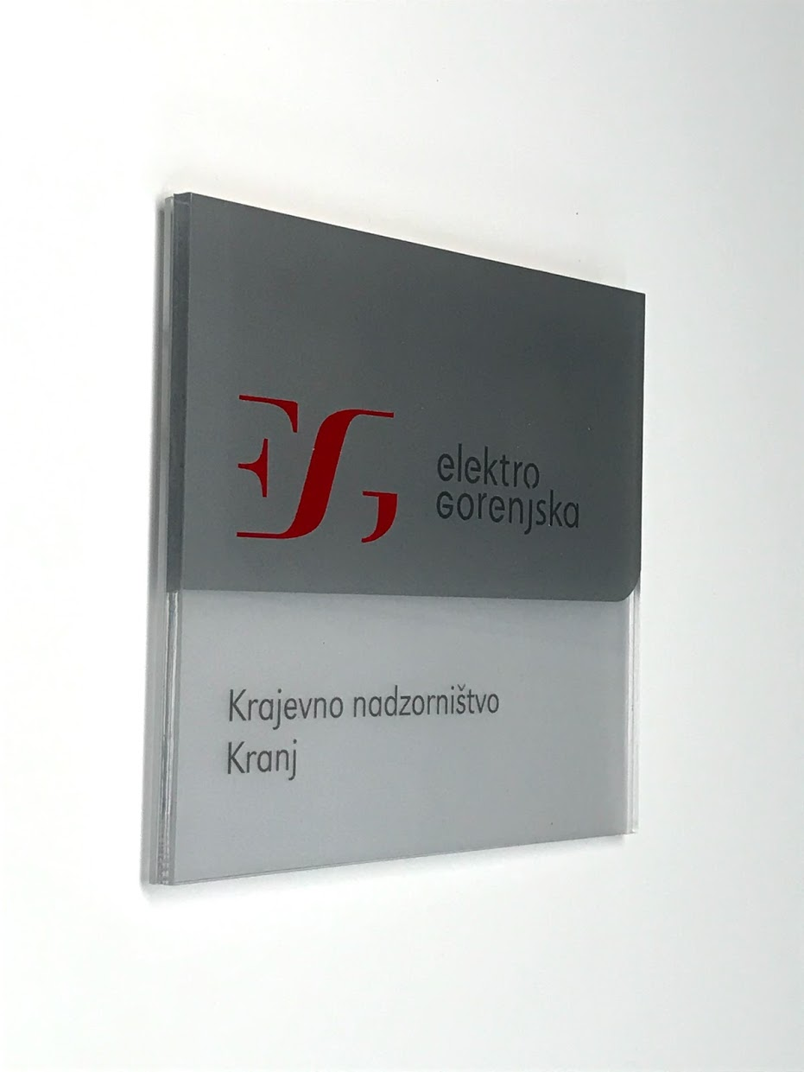

** Med akrilnimi stekli se vstavi listek. Akrilni stekli sta pritrjeni z magneti oz. na klik sistem (štift). Listek se potiska na laser tiskalnik (A4), na Kimoto folijo (izgleda kot paus papir).
Tablice se na vrata lahko vijači ali lepi.

Spodaj podpisani pooblaščeni predstavnik ponudnika izjavljam, da ponujene tablice v celoti ustrezajo zgoraj navedenim opisom.

V/na ___________, dne __________ Ponudnik:

Žig in podpis

Opomba: Zakon o integriteti in preprečevanju korupcije (Ur. l. 45/2010 s spremembami) naročniku v VI. odstavku 14. člena nalaga, da mora, zaradi zagotovitve transparentnosti posla in preprečitve korupcijskih tveganj, pred sklenitvijo pogodb v vrednosti nad 10.000 EUR brez DDV, od pogodbenega partnerja pridobiti izpolnjeno in podpisano izjavo o udeležbi fizičnih in pravnih oseb v lastništvu ponudnika, vključno z udeležbo tihih družbenikov, ter o gospodarskih subjektih, za katere se glede na določbe zakona, ki ureja gospodarske družbe, šteje, da so povezane družbe s ponudnikom. To izjavo oz. podatke je naročnik dolžan, na njeno zahtevo, predložiti Komisiji za preprečevanje korupcije. Glede na navedeno bo izbrani ponudnik naročniku moral predložiti predmetno izjavo.

